Конспект НОД «Наши помощники — электроприборы» в старшей группе.
Цель:
Обобщить знания детей о бытовых электроприборах, их назначении и правилах пользования.
Развивать мыслительную активность, любознательность.
Воспитывать у детей чувство осторожного обращения с электроприборами.
Воспитывать внимание, чуткость, отзывчивость.
Обогащать словарный запас, развивать связную речь.
Оборудование,инструменты и материалы:
Карточки с изображением электроприборов, загадки, иллюстрации «Правила пользования электроприборами», сказочный персонаж Каркуша.
Предварительная работа:
- Беседы
- Рассматривание иллюстраций
- Дидактические игры
- Загадывание загадок
Ход занятия.
Воспитатель: Ребята, сегодня утром у себя в книжке обнаружила мультяшного героя — вот он посмотрите. Кто он? (ответы детей) Из какого мультфильма? (ответы детей).
Каркуша хотелаустроить чаепитие и пригласить вас в гости. Но до прихода гостей ей нужно убрать в квартире, постирать белье, погладить вещи, приготовить угощение. Нужно много времени для этих домашних дел. Но у нашей Каркуши есть помощники, которые могут помочь по дому. И Каркуша хочет вас познакомить со своими помощниками.
Прочитать стихотворение:
Очень любим дом мы свой
И уютный и родной,
Нужно дома нам убрать,
приготовить, постирать.
(картинки с электроприборами).
Как можно их назвать одним словом? (ответы детей).
Воспитатель: Каркуша вам приготовила много разных игр и заданий.
Загадки:
В полотняной стране
По реке простыне
Плывет пароход,
То назад, то вперед,
А за ним такая гладь,
Ни морщинки не видать.
(Утюг)
Есть у меня в квартире робот.
У него огромный хобот.
Любит робот чистоту
И гудит, как лайнер "ТУ"
Он охотно пыль глотает,
Не болеет, не чихает.
(Пылесос)
Посмотри-ка, что за дом –
Даже летом стужа в нём.
(Холодильник)
Чудеса по вечерам
Я показываю вам
На моём, друзья, экране
То моря шумят в тумане,
То плоды качает сад.
Есть программы для ребят.
(Телевизор)
Стоит красивый сундучок.
Его не тронешь – он молчок.
Но стоит кнопочку нажать,
Он будет петь, а ты – плясать.
(Магнитофон)
Четыре красных солнца у бабушки на кухне,
Четыре красных солнца горели и потухли.
Поспели щи, шипят блины.
До завтра солнца не нужны. (Электроплита)
В брюхе – баня, в носу – решето,
на голове – пупок,
Всего одна рука, и та – на спине. (Электрочайник)
Воспитатель: Молодцы!
Задание от Фили
Игра «Доскажи словечко»
Папа пылесосит ковер чем?
Дочь гладит белье чем?
Бабушка достает продукты из чего?
Мама готовит обед на чем?
Сын любит поговорить с другом по? (компьютеру, телефону)
Дедушка любит вечером почитать книгу сидя около чего? (лампы)
Ответы детей на каждый вопрос.
Задание от Хрюши

Игра «Хвастунишки»
Ребята давайте поиграем в маленьких хвастунишек. Я называю один предмет, а вы похвалитесь, что у вас их несколько. Например: У меня телефон, а у вас телефоны, у меня утюг, а у вас утюги. Тоже самое со словами холодильник, чайник, пылесос, магнитофон, электроплита, компьютер.
Воспитатель: Ребята, давайте немного отдохнём и сделаем любимую гимнастику Нолика.
«Как мы маме помогали»
Кран с водою мы открыли (открываем кран)
Всю посуду перемыли (трем ладошкой об ладошку)
Терли, терли,
Мыли, мыли.
Все кругом в воде и в мыле. (разводим руки в стороны)
Пена мылится в корыте
Я стираю - посмотрите (имитация стирки)
Белье отожмем и повесим на веревочку, а потом погладим.
Задание от Фили.
Загадываем загадку: «У НАС В ДОМЕ ЖИВЕТ ОПАСНОСТЬ, КОТОРАЯ БЕЖИТ ПО ПРОВОДАМ». (Электричество)
- А как вы думаете, что такое электричество и откуда оно приходит к нам в дом? (Показ картинок с электроприборами).
- Что есть у всех предметов? (шнур) По шнуру бежит ток. Если не включить прибор в розетку, он будет работать?
Напомните правила пользования электроприборами. (картинки)
(• Уходя, из дома или комнаты обязательно выключайте электроприборы.
• Выключайте электроприборы, нажав на кнопку, вытащив вилку из розетки. Никогда не тяните за электропровод руками.
• Ни в коем случае не подходите к оголенным проводам и не дотрагивайтесь до них. Вас может ударить током.
• Если вы остались дома одни - не трогайте электроприборы без присутствия взрослых)
2 Физминутка
Представьте себе, что вы маленькие частицы тока, которые бегут по проводам.
«Ток бежит по проводам»
Дети, бегут по кругу друг за другом, говорят слова:
Ток бежит по проводам,
Свет несёт в квартиру нам.
Чтоб работали приборы,
Холодильник, мониторы.
Кофемолки, пылесос,
Ток энергию принёс.
Еще одно
задание от Фили
игра «Ласковое слово»
утюг -утюжок
телефон-телефончик
чайник-чайничек
холодильник-холодильничек
пылесос-пылесосик
розетка-розеточка
плита-плиточка
микроволновка-микроволновочка
Итог
Воспитатель: Вы замечательно справились со всеми заданиями! Теперь Каркуша ждет вас в гости на чаепитие.
Воспитатель благодарит всех детей.

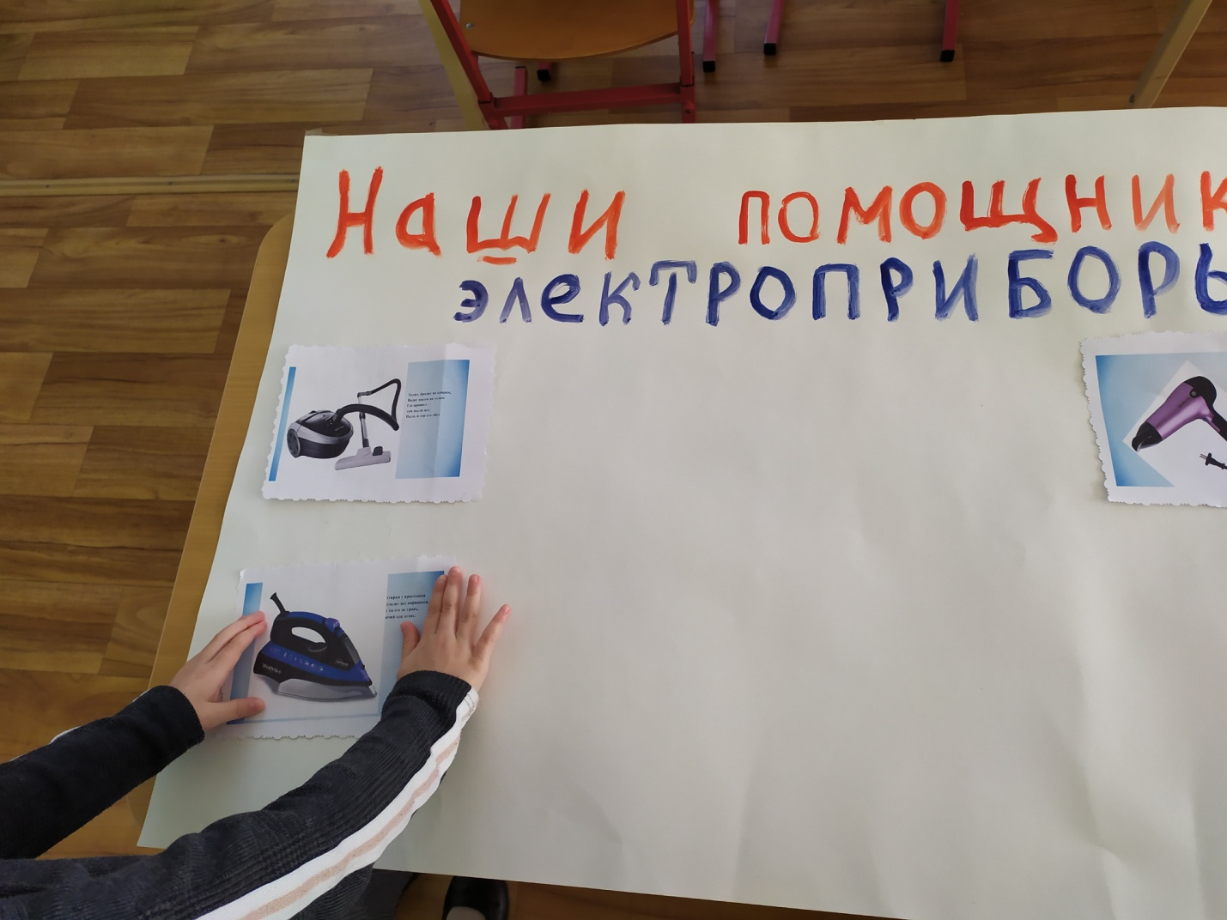
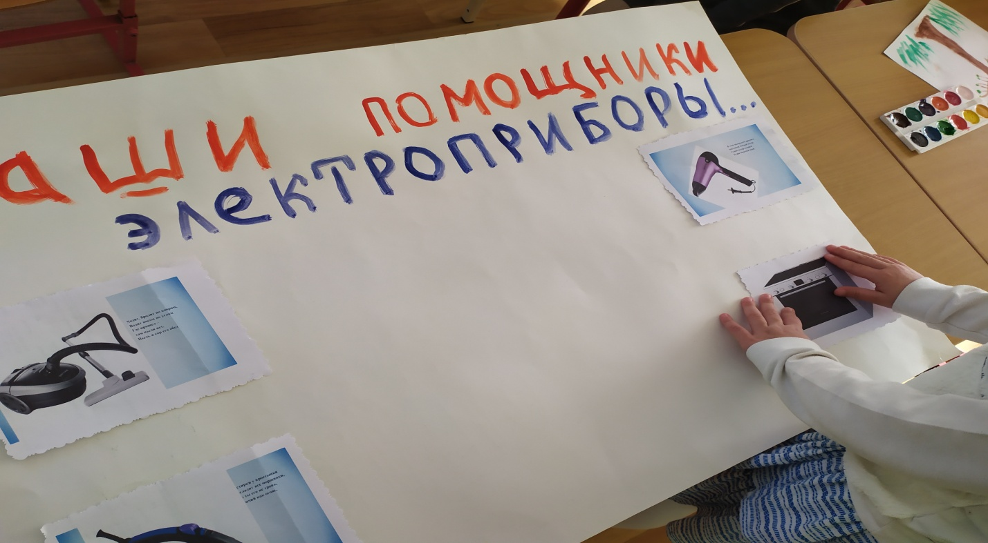
Ребята совместно с воспитателем создают стенгазету:
«Наши помощники электроприборы!»

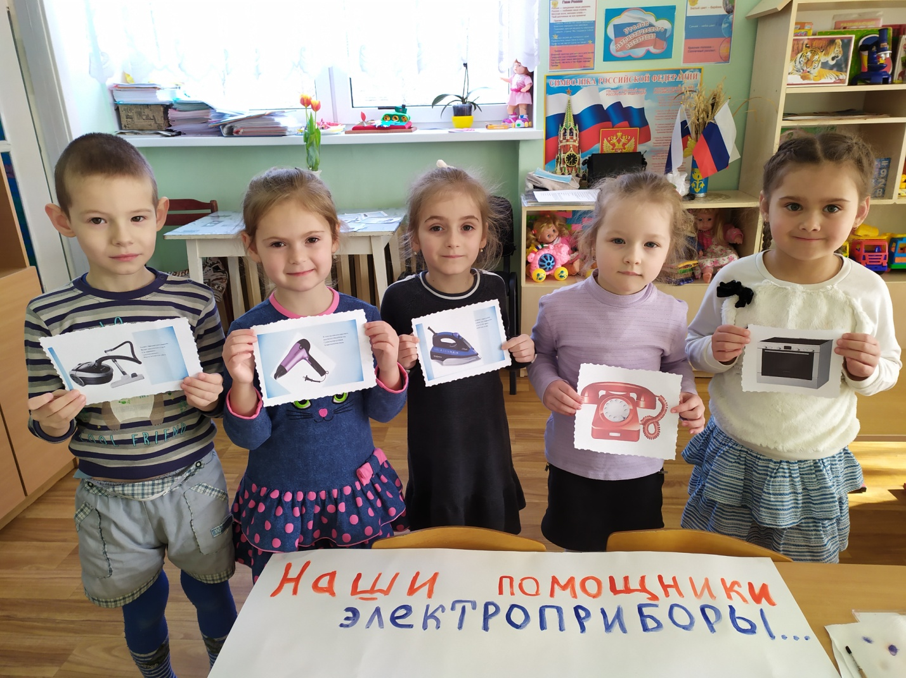
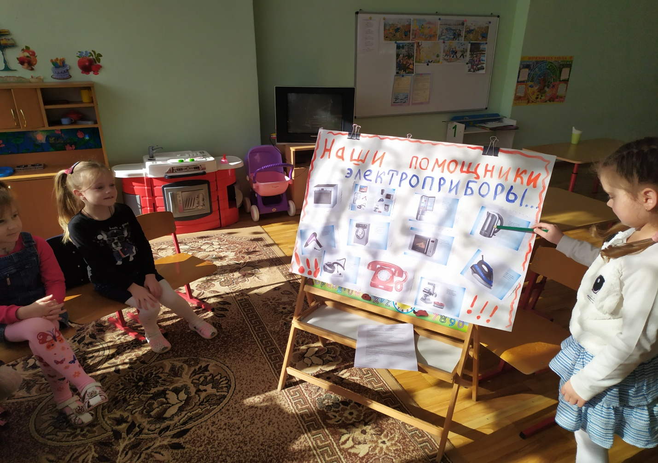
Познавательная беседа: «Как правильно пользоваться электроприборами».
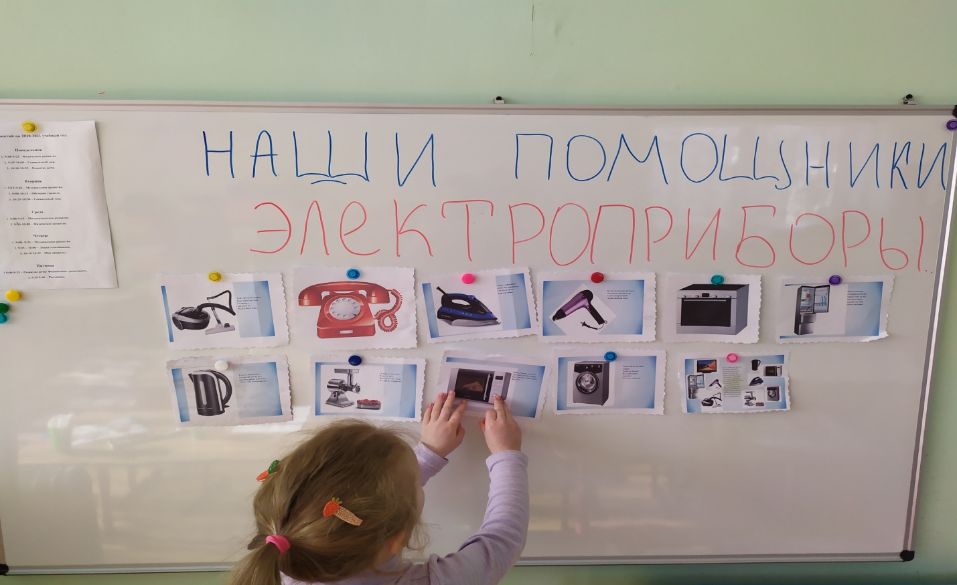
Вспоминаем «Домашние –помощники –электроприборы»
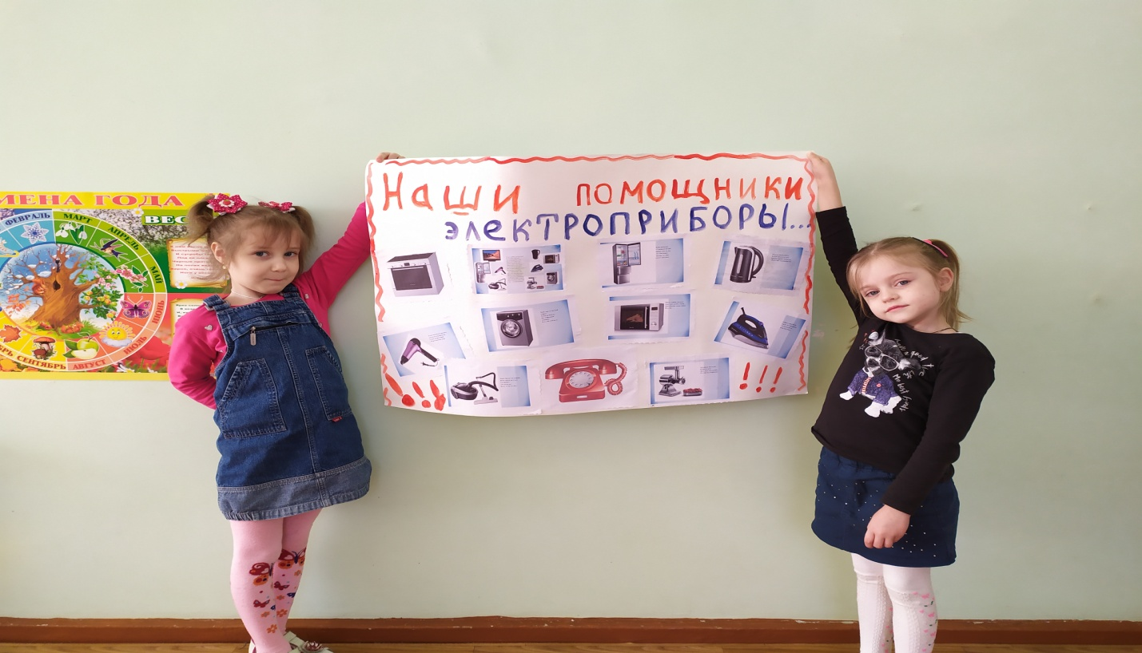
Спасибо за внимание!

